Kapitel 6 : Ankreuztest
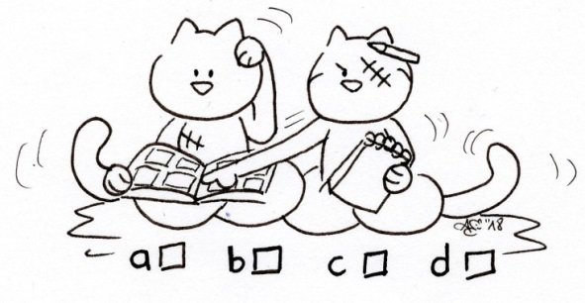
- Lies die folgenden Fragen und kreuze die passende(n) Antwort(en) an.
Phrases à compléter |  |  |  | 
- Nach dem Mittagessen… | gehen alle schwimmen. | entspannen sich alle. | gehen die Kinder wieder in den Micky Club. | geht Kazh eine Runde drehen.
- Oskar möchte… | sofort Muscheln sammeln. | zeichnen. | spazieren gehen. | Yoga mit Valentine machen.
- Die Familie wird noch Muscheln sammeln gehen. Aber nicht jetzt. Erst nach… | dem Abendessen. | dem Sonnenuntergang. | dem „goûter“. | der Flut.
- Lotte fragt ihre Mama, wie man ein bestimmtes Wort schreibt. Was möchte sie schreiben? | „maman“ | „Tarte“ | „Tristan“ | „Tomate“
- Stefan fand Oskar heute sehr… | mutig. | nervig. | ängstlich. | traurig.
- Herr Bienenstich ist… | echt. | das Kuscheltier von Oskar. | eine Art Schutztier für Oskar. | eine Bedrohung für Oskar.
- Als alle in der Hängematte sind, sieht es so aus, als | wären alle in einem Boot. | wären alle seekrank. | wäre Kazh seekrank. | wäre Kazh der Kapitän vom Boot.
- Die Hängematte… | ist sehr fest. | geht kaputt. | ist blau und grün. | ist gelb und orange.
- Am Ende vom Kapitel ist Kazh… | erschrocken und geht. | erschrocken und faucht. | entspannt. | glücklich.
- Oskar… | lacht sich erstmal kaputt. | lacht ohne Ende, bis am Ende vom Kapitel. | gibt Lotte die Schuld. | hat Angst, dass die Katze nie wieder kommt.

Note : ______ / 10

